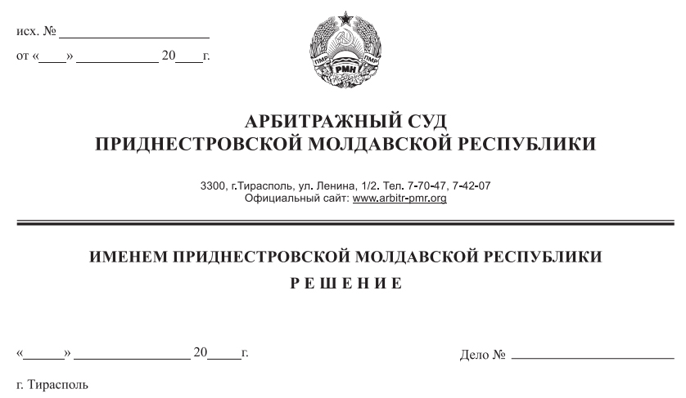

18 мая 21 313/21-10

Арбитражный суд Приднестровской Молдавской Республики в составе судьи Сливка Р.Б., рассмотрев в открытом судебном заседании заявление Налоговой инспекции по г. Слободзея и Слободзейскому району, г.Слободзея, ул.Фрунзе, д.10, к Обществу с ограниченной ответственностью «Надита», Слободзейский район, с.Ближний Хутор, ул.Октябрьская, д.149, **о взыскании задолженности по обязательным платежам, путем обращения взыскания на имущество должника**, при участии:

от заявителя: Бурнусуз О.И. по доверенности №01-26/7 от 11.01.2021,

от ответчика: не явился, надлежащим образом уведомлен (почт.ув. №2/586 от 29.04.2021 г.),

**УСТАНОВИЛ:**

Налоговая инспекция по г. Слободзея и Слободзейскому району (далее – НИ по г. Слободзея и Слободзейскому району, заявитель) обратилась в Арбитражный суд ПМР с заявлением о взысканиизадолженности по обязательным платежам, путем обращения взыскания на имущество должника - Общества с ограниченной ответственностью «Надита» (далее – ООО «Надита», ответчик).

Определением Арбитражного суда ПМР от 29 апреля 2021 года заявление принято к производству. Судебное заседание назначено на 18 мая 2021 года.

Ответчик при надлежащем извещении о времени и месте судебного заседания (почтовое уведомление №2/586 от 29.04.2021 г.) не явился, отзыв на заявление не представил.

Арбитражный суд, исходя из положений пп. в) п. 2 ст. 102-3, п. 2 ст. 108 АПК ПМР, принимая во внимание достаточность доказательств, имеющихся в материалах дела, счел возможным рассмотреть дело в отсутствие ответчика.

Дело рассмотрено по существу и резолютивная часть решения оглашена 18 мая 2021 года.

Требования НИ по г. Слободзея и Слободзейскому району мотивированы тем, что по состоянию на 24.02.2021 г. за ООО «Надита» числится задолженность по основному платежу перед бюджетами различных уровней и Единым государственным фондом социального страхования ПМР в сумме 6 839,80 рублей ПМР.

В том числе у ООО «Надита» образовалась задолженность по пене перед бюджетами различных уровней и Единым государственным фондом социального страхования ПМР в сумме 6 839,80 рублей ПМР.

Установленная п.3 ст.10 Закона ПМР «Об основах налоговой системы в Приднестровской Молдавской Республике» процедура взыскания с должника задолженности не привела к погашению задолженности ответчика.

Ввиду того, что предпринятые налоговым органом меры не привели к погашению задолженности ООО «Надита», НИ по г. Слободзея и Слободзейскому району просит взыскать с ООО «Надита» сумму задолженности перед бюджетами различных уровней и Единым государственным фондом социального страхования ПМР в размере 8 628,01 рублей ПМР в том числе: основной платеж – 6 839,80 рублей ПМР, пеня – 1 788,21 рублей ПМР , обратив взыскание на имущество должника.

**Суд**, исследовав материалы дела, находит заявленные требования законными, обоснованными и подлежащими удовлетворению. При этом суд исходит из следующего:

В соответствии со ст. 52 Конституции ПМР каждый обязан платить налоги и местные сборы, установленные законом. Согласно ст. 9 Закона ПМР «Об основах налоговой системы в Приднестровской Молдавской Республике», налогоплательщик обязан своевременно и в полном размере уплачивать налоги с предоставлением в обслуживающий банк в установленные для уплаты налогов сроки платежных поручений на перечисление налоговых платежей, независимо от наличия средств на расчетном счете. Обязанность юридического лица по уплате налога в соответствии с п.5 ст. 9 названного Закона прекращается уплатой налога либо его отменой.

Как установлено материалами дела, обязанность по уплате налогов и иных обязательных платежей в бюджет ответчиком не исполняется, вследствие чего задолженность перед бюджетами различных уровней и Единым фондом социального страхования ПМР составляет 8 720,44 рублей ПМР, из которых сумма основного платежа составляет 6 839,80 рублей ПМР, сумма пени составляет 1 880,64 рублей ПМР.

НИ по г. Слободзея и Слободзейскому району, с целью погашения задолженности, был принят ряд мер, предусмотренных ст. 10 Закона ПМР «Об основах налоговой системы в Приднестровской Молдавской Республике», а именно:

1)  В связи с тем, что у должника отсутствовали денежные средства на банковских счетах, во исполнение п.3 ст.10 Закона «Об основах налоговой системы Приднестровской Молдавской Республике», НИ по г. Слободзея и Слободзейскому району 23.07.2020 г. был осуществлен выход по юридическому адресу ООО «Надита», для обращения взыскания на наличные денежные средства, находящиеся в кассе организации. Однако обращение взыскания на наличные денежные средства, не представилось возможным, о чем свидетельствует акт от 02.02.2021 г.

2) Согласно информации о дебиторской задолженности по состоянию на 30.06.2020 г., представленной ООО «Надита», у должника имеются дебиторы. В процессе работы с дебиторами ООО «Надита», НИ г. Слободзея и Слободзейскому району установлена невозможность взыскания дебиторской задолженности, поскольку:

- ряд организаций (дебиторов) не состоят на учете в налоговых органах Приднестровской Молдавской Республики;

- взыскание дебиторской задолженности с физических лиц в рамках внесудебного взыскания на дебиторскую задолженность должника запрещена в силу Закона ПМР «Об основах налоговой системы в Приднестровской Молдавской Республике»;

- организации (дебиторы) резиденты ПМР представили сведения об отсутствии дебиторской задолженности  перед ООО «Надита», ее списании либо погашении.

Так как указанные меры к положительному результату не привели, начальником НИ по г. Слободзея и Слободзейскому району было принято решение о наложении ареста на имущество ООО «Надита» (Постановление № 2 от 28.01.2021 г.).

Во исполнение п.  3 ст. 10 Закона ПМР «Об основах налоговой системы в Приднестровской Молдавской Республике» должностными лицами налоговой инспекции по г. Слободзея и Слободзейскому району на основании Постановления № 2 от 28.01.2021 года, осуществлен выход по указанному в ГРЮЛ месту нахождения ООО «Надита» - Слободзейский р-н, с.Ближний Хутор, ул.Октябрьская, д.149 с целью ареста имущества принадлежащего организации. Однако произвести арест имущества ООО «Надита» не представилось возможным ввиду отсутствия у организации имущества по месту нахождения, о чем свидетельствует акт от 2 февраля 2021 г.

Таким образом, Налоговой инспекцией по г. Слободзея и Слободзейскому району доказано соблюдение досудебного порядка получения с ответчика задолженности и совершении всех возможных и разумно необходимых действий для ее получения.

Учитывая, что согласно ст. 37 Конституции ПМР никто не может быть лишен своего имущества иначе как по решению суда, истец правомерно и обоснованно обратился в суд за взысканием с ответчика задолженности по налогам и иным обязательным платежам в бюджет и в государственные внебюджетные фонды, обратив взыскание на имущество должника.

При таких обстоятельствах суд, проверив расчет суммы задолженности перед бюджетами различных уровней и Единым государственным фондом социального страхования ПМР, представленный заявителем приходит к выводу о том, что требования НИ по г. Слободзея и Слободзейскому району о взыскании с ООО «Надита» задолженности по обязательным платежам в размере 8 628,01 рублей ПМР, в том числе по основному платежу 6 839,80 рублей ПМР и пене в размере 1 788,21 рублей ПМР, путем обращения взыскания на имущество должника, обоснованны и подлежат удовлетворению.

В соответствии со статьей 84 АПК ПМР судебные расходы относятся на лиц, участвующих в деле, пропорционально размеру удовлетворенных требований. Учитывая, что заявленные требования подлежат удовлетворению, государственная пошлина относится на ответчика.

Арбитражный суд ПМР, руководствуясь статьями 84, 113-117, 122, 130-27 АПК ПМР,

**РЕШИЛ:**

Заявленные требования Налоговой инспекции по г. Слободзея и Слободзейскому району удовлетворить.

Взыскать с Общества с ограниченной ответственностью «Надита» (Слободзейский район, с. Ближний Хутор, ул. Октябрьская, д. 149, регистрационный номер 03-023-3974, дата регистрации 31.07.2013 г.) задолженность перед бюджетами различных уровней и Единым государственным фондом социального страхования Приднестровской Молдавской Республики в размере 8 628,01 рублей ПМР, в том числе: основной платеж – 6 839,80 рублей ПМР; пеня – 1 788,21 рублей ПМР, обратив взыскание на принадлежащее ООО «Надита» имущество.

Взыскать с ООО «Надита» в доход республиканского бюджета государственную пошлину в размере 431,40 рублей ПМР.

Решение может быть обжаловано в течение 15 дней после принятия в кассационную инстанцию Арбитражного суда ПМР.

Судья Р.Б. Сливка